**WordStar**

1979年，MicroPro公司推出字处理软件的先锋产品WordStar，立即以它强大的文字编辑功能征服了用户。1982年wordstar 在国外的销量超过了100万套。

字处理软件的发展历程，大致可分为三个时代：1978-1985，MicroPro WordStar的时代；1985-1993，WordPerfect的时代；1993至今，Microsoft Word的时代。每个时代居于支配地位的程序都会被新的冠军取代，原因并不是挑战者带来多少新东西，或者更低的价格，不是，每个时代的市场领袖都是自己搞死了自己，并给了挑战者篡位的机会。

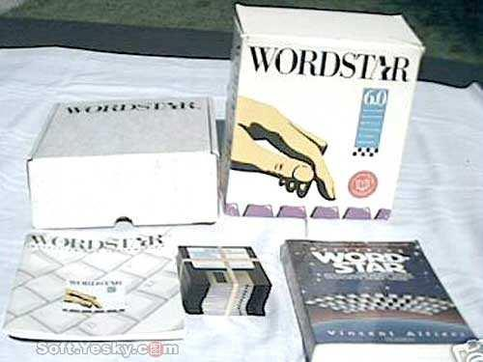

1980年代中期，MicroPro突然把它的优势产品WordStar一分为二，而且两者都面对同一个市场，两者都叫“WordStar”，两者都定价500美元，而同时两个程序创建的文档却不能互用。MicroPro把市场一分为二，然后就迅速死掉了。

1990年代早期，WordPerfect舒舒服服地坐在DOS字处理的王座上，对整个Windows时代视若无睹。等它明白过来，匆忙推出Windows版本的WordPerfect，其拙劣的界面却实在惨不忍睹。WordPerfect让出了王座，并从那时开始永远在为逃离它的过去而奋斗。

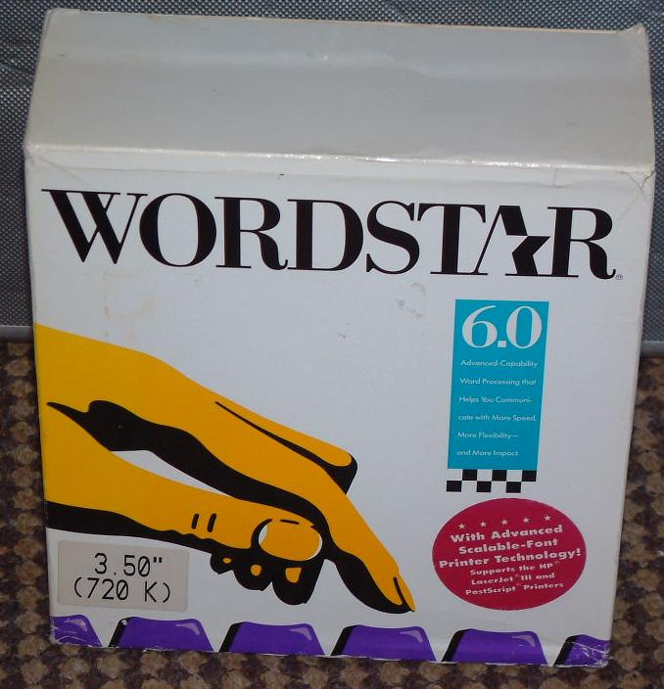

目录

• [WordStar发展简介](http://www.techcn.com.cn/index.php?doc-view-140967.html#1)

• [MicroPro简介](http://www.techcn.com.cn/index.php?doc-view-140967.html#3)

• [简单资料](http://www.techcn.com.cn/index.php?doc-view-140967.html#5)

• [字处理软件大战](http://www.techcn.com.cn/index.php?doc-view-140967.html#7)

* • [个人软件争辉](http://www.techcn.com.cn/index.php?doc-view-140967.html#9)
* • [文字处理软件的发展](http://www.techcn.com.cn/index.php?doc-view-140967.html#11)
* • [王安与字处理](http://www.techcn.com.cn/index.php?doc-view-140967.html#13)
* • [办公软件发展简史](http://www.techcn.com.cn/index.php?doc-view-140967.html#15)
* • [参考文献](http://www.techcn.com.cn/index.php?doc-view-140967.html#17)

WordStar发展简介[回目录](http://www.techcn.com.cn/index.php?doc-view-140967.html" \l "section)

WordStar is a word processor application, published by MicroPro International, originally written for the CP/M operating system but later ported to DOS, that enjoyed a dominant market share during the early to mid-1980s. Although Seymour I. Rubinstein was the principal owner of the company, Rob Barnaby was the sole author of the early versions of the program; starting with WordStar 4.0, the program was built on new code written principally by Peter Mierau.

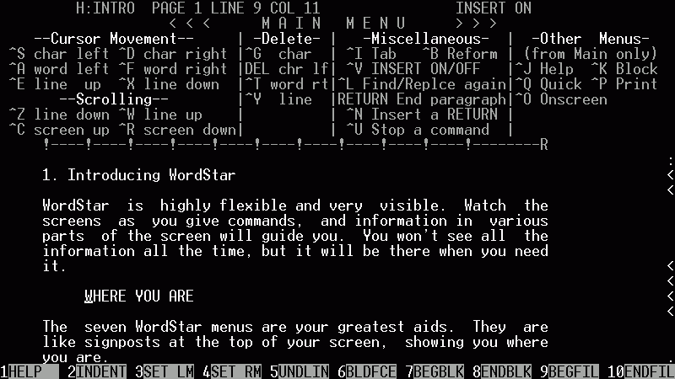

WordStar was fundamentally a text-based word processing program, meaning that it worked with files that were essentially text, with text-like formatting commands (such as the "dot commands"); this made the files relatively small. By contrast, most word processors today are code-based, and save their documents in much larger files.

MicroPro简介[回目录](http://www.techcn.com.cn/index.php?doc-view-140967.html" \l "section)

MicroPro是一家因为开发出了一款全功能的字处理程序WordStar而闻名的软件企业。WordStar的成功使该公司在1983年就成为了当时世界上最大的微型计算机软件公司，当年销售额接近7000万美元。在1985年，MicroPro公司推出WordStar2000的时候，依然同时在推WordStar，这两款产品却是同一名字、同一价位、同样功能，而且是针对同样的目标用户。这样愚蠢的产品定位决策使得用户一头雾水，在两款产品之间迷茫张望。MicroPro的市场份额就这样在顾客的迷茫中迅速失去。“字处理软件之王”——MicroPro也就迅速地走向分崩离析，含冤而死。

简单资料[回目录](http://www.techcn.com.cn/index.php?doc-view-140967.html" \l "section)

1、完整的软件名称和版本号：WORDSTAR

2、适用环境：DOS

3、软件大小：以前我们用360K软盘肯定能装下

4、安装方式：直接拷贝

5、运行方式：WS

6、软件简单或详细介绍：那时我们在8086下用DOS2.11，编辑文件只能用DOS提供的EDLIN行编辑，极麻烦，且行数太少。WS可以全屏幕编辑，还可排版，有软回车符，那时打文件就靠它了。别问我那时为什么不用WORD、CCED等等？因为那时没有别的，只有WS，就像赵云在长坂坡没有机枪，只有长枪。

字处理软件大战[回目录](http://www.techcn.com.cn/index.php?doc-view-140967.html" \l "section)

     1979年秋天，几乎在“维斯凯克”电子表格软件上市同时，一种用于个人电脑的字处理软件投放市场，在办公室引出一场翻天覆地的革命。字处理软件的全称应该是“文字处理系统”（WPS），是人们使用最广泛的应用软件。  
　　在一年前，曾经与“牛郎星”电脑企业齐名的IMSAI公司，因经营不善濒临倒闭的边缘，该公司销售人员鲁宾斯坦（S.Rubinstein）不顾风险，自创了一家名为MicroPro的软件公司，把目光投向研制字处理软件。为了注册和发表这套软件，他花光了兜里最后一块钱，竟落到身无分文露宿车站的窘境。

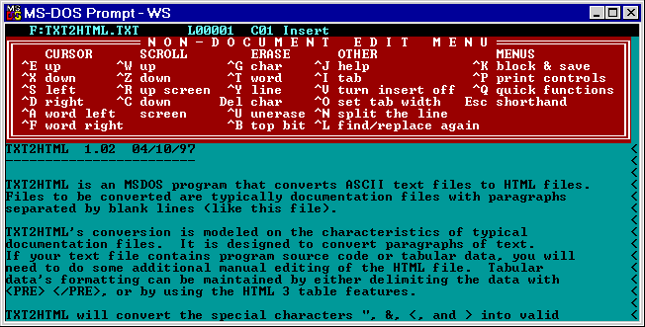

　　鲁宾斯坦坚持着捱过了最艰难的时期，成功地推出了字处理软件的先锋产品WordStar（文字之星，简称WS）。WS冉冉升空，立即以它强大的文字编辑功能征服了用户。不久后，鲁宾斯坦不失时机顺应潮流，把WS改编成16位机版本，继而在PC世界里大红大紫。1982年，MicroPro公司一跃跻身于全美大型软件公司行列，WS销售量超过100万套。毫不夸张地讲，全世界的文秘人员，大都是借助WS才跨进了办公室自动化的门槛。

　　但是，新生的事物总有它不完美之处，WS的操作十分繁琐，必须同时按下几个键的组合，至少要记住30～50个操作键和复杂的排版规则，才能熟练地输入和编辑文本。这种先天不足阻碍了WS进一步发展。为了使用WS，人们常常需要不断地翻阅用户手册，查找类似于“Ctrl-K-J删除”、“Ctrl-K-X存盘”等命令。美国一家著名的软件杂志甚至把这种弊端，提到“有害于思想自由”的高度。   
　　正是看中了WS拥有的广阔市场和它的弊端，1982年，微软公司审时度势发起了应用软件的第二场战事──挑战“文字之星”。比尔·盖茨将微软开发的这款字处理软件命名为MS-Word，仍然由西蒙尼主持框架设计。   
　　1983年Comdex电脑大展隆重揭幕，成千上万的观众被Word 1.0版的新功能所倾倒，它充分吸取了西蒙尼在施乐公司PARC所熟悉的图形用户界面技术，人们第一次看到Word使用了一个叫“鼠标器”的东西，复杂的键盘操作变成了鼠标“轻轻一点”。Word还展示了所谓“所见即所得”（WYSIWYG）的新概念，能在屏幕上显示粗体字、底划线和上下角标，能驱动激光打印机印出与书刊印刷质量媲美的文章……。为了造成强烈的轰动效应，微软为MS-Word的上市策划了一种前无先例的销售计划，以35万元巨额代价独家购买了《PC杂志》的赠送软件权，用45万张演示盘为Word软件鸣罗开道。   
　　比尔·盖茨焦急地等待着捷报，可不断反馈的消息却差强人意。各地销售人员传来的信息是：一批批在校大学生，正在挨家挨户推销另一个新的字处理软件WordPerfect，上门服务加示范表演，比起微软的“地毯式轰炸”更胜一筹。   
　　WordPerfect直译是“完美文字”，其制作公司与软件同名，也叫WordPerfect公司（简称WP）。WP软件公司创建于1979年，由一位名叫巴斯坦（B.Bastian）的大学生和他的电脑教师阿希顿（A.Ashton）共同创办。他们最初是在小型电脑DGC上写出了自己的文字处理软件，后来才移植到PC机并逐渐使其功能达到“尽善尽美”的境界。WP公司给人最深刻的印象还在于“尽善尽美的服务”，他们充分利用学生的优势上门推销，耐心地为每一位顾客排忧解难，不厌其烦地回答每一个询问电话。巴斯坦居然把每月的电话费帐单也作为“完美文字”的宣传资料公布于众，以此塑造WP公司服务楷模的形象。   
　　辛劳耕耘，热诚服务，这种近似于原始的商业方式，在高新技术产业里同样能获得沉甸甸的收获，甚至比大作广告的影响更为深远。1986年统计表明，微软为Word花费如此巨额财力宣传之后，只获得市场份额11％和排名第5的业绩，而“完美文字”已经不声不响地以30％的份额雄居美国文字处理软件的榜首。   
　　与电子表格“超越”一样，正是借了视窗之力，微软的文字处理软件Word才挽回了颓势。1990年，比预期时间多用了4年，微软公司完成了Word的视窗1.0版本开发。Word终于超过了“完美文字”，成为文字处理软件销售的市场主导产品。1993年，微软又把Word和Excel集成在Office办公套装软件内，使其能相互共享数据，极大地方便了用户的使用。Word已是微软公司的当家产品，曾被《PC杂志》评选为1994年最佳文字处理软件。

个人软件争辉[回目录](http://www.techcn.com.cn/index.php?doc-view-140967.html" \l "section)

个人电脑的勃兴为软件业发展提供了巨大的机遇。1977年，正在美国哈佛大学读书的26岁学生丹·布里克林（D. Bricklin），在学校DEC电脑上编写了一个能计算帐目和统计表格的程序。由于技术能力有限，布里克林请好友鲍伯·弗兰克斯顿（B.Frankston）协助，在借来的苹果Ⅱ型电脑上，用汇编语言改写成为商业软件。 他们为这个软件取名“VisiCalc”，即“可视计算”，这就是世界上第一个电子表格软件。  
  
1979年10月，VisiCalc被正式推向商业市场，由于VisiCalc最初开发于苹果Ⅱ，苹果公司接受了这个简单的软件，得到广大商业用户的青睐，不到一年功夫变成个人电脑历史上第一个最畅销的应用软件。 VisiCalc也促成了苹果Ⅱ的销售，1980年就有25000台苹果机被主要用来运行这种电子表格，占到苹果公司总销量的20％以上。

1982年11月，Comdex电脑大展展出了另一种名叫Lotus1-2-3的套装软件，设计者是米奇·卡普尔（M. Kapor）。1951年出生的卡普尔毕业于耶鲁大学心理学系，自小爱好摇滚乐，曾做过音乐节目主持人，后来又迷上了以“莲花”为标志的“超觉静坐”。1979年，29岁的卡普尔从教别人编软件开始，进而创办了Lotus（莲花）软件公司。Lotus1-2-3（1是电子表格，2是数据库，3是商业绘图）集三大功能于一体，开创了套装软件之先河，上市第一年销售额就达到5300万美元，依托IBM PC机击败了VisiCalc。  
  
几乎在同一时期，MicroPro公司的舍莫尔·鲁宾斯坦（S.Rubinstein）1979年成功地推出字处理软件的先锋产品WordStar（文字之星，简称WS），至1982年WS的销售量超过100万套。1983年，一位名叫巴斯坦（B. Bastian）的大学生创办的WordPerfect公司，又推出另一款字处理软件WordPerfect（完美文字，简称WP），几年之后，完美文字以30％的市场份额雄居美国字处理软件榜首。

在这种形势下，微软公司董事长比尔·盖茨决定进军应用软件市场。他们从施乐公司在硅谷的研究中心（PARC）“挖”来软件大师查尔斯·西蒙尼（C. Simonyi）博士。西蒙尼原是匈牙利人，靠打工才读完美国加州大学和斯坦福大学，自1972年起任职于PARC。  
  
西蒙尼担任微软公司应用软件的首席程序师，先后主持开发出微软第一套电子表格软件Multiplan，以及字处理软件MS-Word、电子表格软件MS-Excel等。1987年10月，视窗版Excel（超越） 被公认达到软件技术的最佳专业水平；1990年，微软公司完成了Word的视窗版开发，一举超过了“完美文字”，成为文字处理软件销售的市场主导产品；1993年，微软又把Word和Excel集成在Office办公套装软件内，使其能相互共享数据。  
  
在开发应用软件的同时，比尔·盖茨还及时地策划了操作系统软件的升级换代。在公司副总裁史蒂夫·鲍尔默（S.Ballmer）领导下，他们再次从PARC“挖”来麦克格雷戈（S.MacGregor）等软件工程师，开发新一代操作系统Windows（视窗）软件。Windows1.0版的开发过程历经磨难，在微软历史上，这个软件开发周期最长，交货延迟次数最多，累计推迟时间最久，总共耗费了11万个程序工作小时，从1983年起，历时三年才正式推出。1985年11月21日，微软公司举行酒会，向这项历时最长的软件设计工程举行告别仪式。  
  
Windows软件构造了一种图形用户界面（GUI）的操作环境，在屏幕显示的窗口、图标和按钮引导下，过去繁琐的操作简化为鼠标器轻轻一点。视窗的问世，标志着个人电脑软件技术的又一场革命。1990年5月22日，6000余名观众云集西雅图，庆祝Windows 3.0版问世，Windows3.0已经具有支持网络、支持多媒体等最先进的功能，在PC电脑界刮起了强劲的“视窗风暴”。从此，视窗软件在全球平均每5秒钟就售出一套，月销售量超过百万套。  
  
由于视窗和其他应用软件的成功，1987年岁末，微软公司营业额第一次超越Lotus，登上了全球软件企业的王座。

文字处理软件的发展[回目录](http://www.techcn.com.cn/index.php?doc-view-140967.html" \l "section)

WordStar(简称WS)是一个较早产生并已十分普及的文字处理系统，风行于20世纪80年代，汉化的WS在我国曾非常流行。

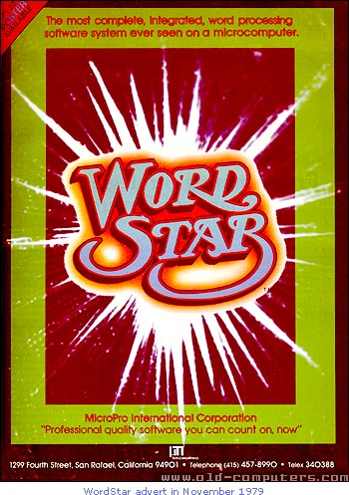

1989年香港金山电脑公司推出的WPS(Word Processing System)，是完全针对汉字处理重新开发设计的，在当时我国的软件市场上独占鳌头。

1990年微软公司推出的Windows3。0，是一种3全新的图形化用户界面的操作环境，受到软件开发者的青睐，英文版的Word for Windows因此诞生，1993年，微软公司推出的Word 5。0的中文版，1995年，Word 6。0的中文版问世。

随着Windows95中文版的问世，Office 95中文版也同时发布，但Word 95存在着在其环境下保存的文件不能在Word 6。0下打开的问题，降低了人们对其使用的热情。新推出的Word 97不但很好地解决了这个问题，而且还适应信息时代的发展需要，增加了许多全新的功能。

王安与字处理[回目录](http://www.techcn.com.cn/index.php?doc-view-140967.html" \l "section)

　　1971年11月，公司推出1200型文字处理机。这是当时世界上最先进的文字处理设备。马上引起新闻界的高度兴趣，当时正因心脏病住院的小托马斯·沃森看到报纸上的消息时，据说脸色大变，立刻昏厥过去。1972年，王安公司推出改进型的2200文字处理系统(WPS)，从此WPS一词正式出现，在短短的几年内变成家喻户晓的名词。针对越来越激烈的竞争局面，王安公司调策略，决定新一代WPS的重点不是在打字机上，而是调转头来，把注意力集中在秘书们对机器的要求上。1976年6月，当世界首次文字处理机展销会在纽约开幕时，王安公司展出全新的文字处理系统，成为展销会的最轰动的事件。这套售价高达3万美元的文字处理系统终于使秘书可以随时随意在显示器上修改、编辑文本了。1978年，王安公司已成为世界上最大的WPS生产厂家。

　　1979年，一家叫微处理(Micropro)的公司推出第一个文字处理软件"文字之星"(WordStar)，第二年另一家公司推出"文字完美"(WordPerfect)软件。这两种软件仿佛是鸟之双翼，使王安的文字处理系统一飞冲天。1983年，王安公司营业额猛增至15亿美元，位居全美电脑公司第七位。在《福布斯》杂志的"美国400名最富有的人物"名单上，个人财富一度达到20亿美元，为全球第五富翁及华人首富。王安公司在全球103个国家建立540个办事处，在全世界的办公室里掀起一场革命。就像当年工程师们有了袖珍计算器就扔了计算尺一样，数以百万计的文秘人员也淘汰了打字机。有人说，WPS的"W"也可以是"Wang"，因而文字处理单位又可叫"王氏处理系统"。1986年，王安出版了他的自传《教训》(Lessons)，回顾了自己与IBM公司抗争的经历。这时PC来了，王安公司已不能像当年扔掉计算器一样，寻找新的战略转折点了。1985年，王安公司首次出现亏损，其后持续下滑。1990年，王安因癌症病逝，此时帝国已摇摇欲坠。92年，公司宣布破产保护。此后调整业务重点，以服务为主，逐步走出困境，走回健康发展之路。1999年，终被人购并。

办公软件发展简史[回目录](http://www.techcn.com.cn/index.php?doc-view-140967.html" \l "section)

从WordStar到Office组件，从WPS到永中Office，办公软件的发展历经了二十多个年头，帮我们有效提高了办公效率。今天我们就来简单回顾一下办公软件的版本更迭和发展历程。

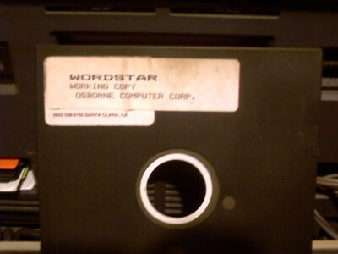

　　一、国外篇

　　1979年，MicroPro公司推出字处理软件的先锋产品WordStar，立即以它强大的文字编辑功能征服了用户。

　　同年秋天，VisiCalc电子表格软件上市。

　　1982年，WordStar销售量超过100万套，MicroPro公司也由此跻身于全美大型软件公司行列。由于WordStar的普及和推广，大大的提高办公效率，促进全世界的办公文秘人员的办公自动化进程，。

　　也就在这一年，微软从WordStar身上看到了字处理软件的拥有的广阔市场，开始了字处理软件的市场争夺，比尔·盖茨将微软开发的这款字处理软件命名为MS Word。

　　电子表格软件Lotus 1-2-3发布。

　　1983年

　　1983年1月1日，微软发布Word For Doa 1.0，这是一个里程碑式的软件产品。技术非常领先，Word从底层开始就是为图形界面设计，是第一套可在计算机屏幕上显示粗体，斜体，能显示特殊符号的文字处理软件，支持鼠标和激光打印机。

　　可惜的是Word并没有获得成功，这一次的对手是WordPerfect。WordPerfect通过用户口碑宣传和优良的售后服务，后来居上。WordPerfect在计算机杂志上的广告是公司一张付给电话公司的影印帐单，大笔的电话费说明公司对用户的周到服务。

　　正面作战不行，微软就转移了战场。微软电子表格软件Excel在苹果的Macintoah电脑上取得了成功，西蒙尼对图形用户界面驾轻就熟，设计应用软件时早就考虑到图形界面，它们全部采用C语言编程，其它对手的如Lotus 1-2-3用汇编语言编程，移植很困难。微软显示了它在图形用户界面上的力量。

　　1990年

　　1990年，微软公司完成了Word的视窗1.0版本开发，视窗版Word终于超过了WordPerfect，成为文字处理软件销售的市场主导产品

　　1993年

　　1993年，微软又把Word 6.0和Exce1 5.0集成在Office 4.0套装软件内，使其能相互共享数据，极大地方便了用户的使用。

　　1999年

　　1999年8月30日， Microsoft Office 2000中文版正式发布。这个版本全面面向Internet设计，强化了Web工作方式，运用了突破性的智能化中文处理技术，是第三代办公处理软件的代表产品。

　　2001年

　　6月，Office XP的中文版中国市场上推出，这个版本新增了Sharepoint功能，能让人们建立自己的私人网站来分享信息。另外具有特色的一点是，当自动死机时程序能够自动保存数据。

　　2003年

　　11月13日，Microaoft Office 2003在北京正式发布。这次微软提出了新的叫法，即Microaoft Office System。严格的说Office 2003只是Office System的核心部分，除此之外还包括2003版本的Visio ，FrontPage，Publisher 和Project；两个全新的程序Microaoft Office OneNot 和 Microaoft Office InfoPat；以及四个服务器产品，如Office Live Communications Server 2003 和 Exchange Server 2003等。

　　二、国内篇

　　1988年，国内第一套文字处理软件WPS1.0发布

　　1994年，WPS占领了中文文字处理市场90%，微软Word4.0同年进入中国市场。

　　1996年，随着Windows操作系统的普及，通过各种渠道传播的Word 6.0和Word 97成功地将大部分WPS用户过渡为自己的用户，WPS的发展进入历史最低点。

　　1997年，WPS 97发布，这是第一个在Windows平台下运行的中国本土文字处理软件，市场反应平平。

　　1999年，WPS 2000在Office 2000之前抢先发布，并且开始集成文字办公、电子表格、多媒体演示制作和图像处理等多种功能，但是在MS Office的文件格式已经成为大多数人的使用习惯的情况下，WPS 2000虽然在功能上达到了当时国产办公软件的最高峰，但对微软的反击效果却非常有限。

参考文献[回目录](http://www.techcn.com.cn/index.php?doc-view-140967.html" \l "section)

http://en.wikipedia.org/wiki/WordStar  
http://www.51099.com/comp/bacl/20080218/115961.html  
http://blog.donews.com/keso/archive/2004/05/06/16765.aspx